Министерство образования Республики Беларусь
Учреждение образования
БЕЛОРУССКИЙ ГОСУДАРСТВЕННЫЙ
УНИВЕРСИТЕТ
ИНФОРМАТИКИ И РАДИОЭЛЕКТРОНИКИ

Факультет Информационных технологий и управления
Кафедра Интеллектуальных информационных технологий

Отчёт по лабораторной работе №3 по дисциплине
«Технологии и инструментальные средства
проектирования интеллектуальных систем»

Предметная область «Языки программирования»

Выполнил: Казаченко В.А.
Гр. 321702
Проверил: Гракова

Минск 2026

1 Цель работы
Изучить принципы работы механизма ответа на сообщения, используя логические правила и фразы, приобрести навыки проектирования логических формул для ведения диалога.

2 Индивидуальный вариант
Вариант 26 — предметная область «Языки программирования». Работа опирается на результаты двух предыдущих: в лабораторной работе №1 описаны классы, отношения и экземпляры предметной области, в лабораторной работе №2 система научена определять класс сообщения и выделять в нём сущность с помощью логических правил классификации.
В данной работе система получает возможность отвечать на пять типов вопросов о конкретных языках программирования: об авторе, годе создания, реализации, стандарте и сопровождающей организации. Ответ строится из значений исследуемых отношений первой лабораторной работы, поэтому зависит от текущего состояния базы знаний.

3 Задание
— спроектировать логические правила для ответа на сообщения, покрывая каждый класс фраз для ответа; правила должны использовать не только классы сообщений, но и выделяемые в сообщении сущности из первой лабораторной работы; необходимо продемонстрировать различные ответы на одно и то же сообщение в зависимости от состояния базы знаний, для этого необходимо использовать фразы с шаблонами из второй лабораторной работы; ответ должен быть виден в пользовательском интерфейсе системы NIKA;
— описать фразы ответных сообщений в базе знаний: фразы не должны повторяться, для каждого класса ответных фраз должно быть не менее двух фраз и хотя бы три фразы на весь диалог с использованием шаблона ответа;
— составить отчёт, где указать цель, задание, вариант и показать тестирование сценария диалога;
— уметь отвечать на вопросы и решать задачи, указанные в конце лабораторной работы;
— залить изменения в свой форк.

4 Сценарий диалога
Сценарий состоит из восьми вопросов пользователя и восьми ответов системы. Вопросы 1 и 2, 3 и 4, 5 и 6 образуют пары: формулировка в паре одна и та же, различается только язык программирования. Для первого языка пары нужное отношение в базе знаний задано, для второго — нет, поэтому система отвечает по-разному.
Таблица 1 — Сценарий диалога пользователя с системой
№ | Вопрос пользователя | Ответ системы
1 | Какая реализация у Python? | Для языка программирования Python используется реализация «CPython».
2 | Какая реализация у Haskell? | Этого про Haskell я пока не знаю.
3 | Какой стандарт у Си? | Язык программирования Си описан стандартом ISO/IEC 9899:2018.
4 | Какой стандарт у Python? | Этого про Python я пока не знаю.
5 | Кто сопровождает Java? | Язык программирования Java сопровождает Oracle Corporation.
6 | Кто сопровождает JavaScript? | Этого про JavaScript я пока не знаю.
7 | В каком году создан Си++? | Си++: год создания — 1985 год.
8 | Кто создал Haskell? | Язык программирования Haskell создал Саймон Пейтон Джонс.
Ответы приведены дословно, в том виде, в каком их выдала система. В каждом классе фраз две фразы, и система выбирает одну из них произвольно, поэтому при повторении вопроса формулировка ответа может быть другой.

5 Классы сообщений
Для каждого типа вопроса в базе знаний описан класс сообщений. Класс сообщения об авторе разработан в лабораторной работе №2, остальные четыре — в данной работе. Каждому классу соответствует исследуемое отношение первой лабораторной работы, значение которого запрашивает пользователь.
Таблица 2 — Классы сообщений и соответствующие им отношения
Класс сообщения | О чём вопрос | Отношение
concept_message_about_author | автор | nrel_language_author
concept_message_about_creation_year | год создания | nrel_creation_year
concept_message_about_implementation | реализация | nrel_language_implementation
concept_message_about_standard | стандарт | nrel_language_standard
concept_message_about_maintainer | сопровождающая организация | nrel_maintaining_organization
Все пять классов включены в общий класс concept_message_about_language_property — «сообщение о свойстве языка программирования». Правило классификации относит сообщение одновременно к частному классу и к общему. Вторая дуга принадлежности создаётся явно, потому что принадлежность классу по отношению включения в sc-памяти сама не распространяется. Общий класс нужен правилу ответа, которое срабатывает, когда запрошенных сведений в базе знаний нет.
Правила классификации построены для всех сочетаний типа вопроса и языка программирования: 5 типов вопроса на 8 языков — 40 правил. В посылке каждого правила четыре формулировки вопроса, объединённые дизъюнкцией, всего 160 формулировок. Формулировки для языка Python приведены в таблице 3.
Таблица 3 — Формулировки вопросов, распознаваемые системой (на примере языка Python)
О чём вопрос | Формулировки
автор | Кто создал Python? · Кто автор Python? · Кто разработал Python? · Кто создал Python
год создания | В каком году создан Python? · Когда создан Python? · Когда появился Python? · В каком году создан Python
реализация | Какая реализация у Python? · Какая реализация используется для Python? · Чем реализован Python? · Какая реализация у Python
стандарт | Какой стандарт у Python? · Каким стандартом описан Python? · Какой стандарт действует для Python? · Какой стандарт у Python
сопровождающая организация | Кто сопровождает Python? · Какая организация сопровождает Python? · Кто поддерживает Python? · Кто сопровождает Python
ЕСЛИ текст сообщения = «Какая реализация у Python?»
ИЛИ текст сообщения = «Какая реализация используется для Python?»
ИЛИ текст сообщения = «Чем реализован Python?»
ИЛИ текст сообщения = «Какая реализация у Python»
ТО сообщение ∈ concept_message_about_implementation
сообщение ∈ concept_message_about_language_property
сообщение → rrel_entity → python_language

6 Логические правила ответа
6.1 Правило ответа по существу
Правило ответа представляет собой импликацию. Посылка — атомарная логическая формула из четырёх утверждений; элементы одной атомарной формулы связаны конъюнктивно, поэтому правило срабатывает, только когда истинны все четыре. Следствие порождает ответное сообщение и связывает его с исходным отношением nrel_reply.
ЕСЛИ _message ∈ concept_message
И _message ∈ concept_message_about_implementation
И _message → rrel_entity → _entity
И _entity → nrel_language_implementation → _value
ТО _reply_message ∈ concept_message_about_entity
_reply_message ∈ concept_atomic_message
(_message → _reply_message) ∈ nrel_reply
Третье утверждение использует сущность, выделенную в сообщении, — экземпляр языка программирования из первой лабораторной работы. Четвёртое проверяет, что у этой сущности в базе знаний задано запрашиваемое отношение. Правило не формирует текст ответа: отношением nrel_answer_pattern к нему привязан класс фраз, из которого берётся фраза.
Таблица 4 — Логические правила ответа
Правило | Приоритет | Отношение, наличие которого проверяется
lr_answer_about_author | 2 | nrel_language_author
lr_answer_about_creation_year | 2 | nrel_creation_year
lr_answer_about_implementation | 2 | nrel_language_implementation
lr_answer_about_standard | 2 | nrel_language_standard
lr_answer_about_maintainer | 2 | nrel_maintaining_organization
lr_answer_about_unknown_language_property | 3 | —
Правило lr_answer_about_author и класс фраз об авторе разработаны в лабораторной работе №2, остальные пять правил — в данной работе.
Класс фраз, привязанный к правилу, называется так же, как само правило: правилу lr_answer_about_implementation соответствует класс concept_phrase_about_implementation, правилу lr_answer_about_unknown_language_property — класс concept_phrase_about_unknown_language_property.
6.2 Правило для случая, когда сведений нет
Правило lr_answer_about_unknown_language_property относится к правилам третьего приоритета. В его посылке два утверждения: это сообщение, и оно принадлежит общему классу concept_message_about_language_property. Правилу безразлично, о каком именно свойстве спросили, поэтому оно одно на все пять типов вопроса.
Механизм вывода проверяет правила по приоритетам и останавливается на первом сработавшем. Если бы в правилах второго приоритета не было проверки наличия отношения, такое правило срабатывало бы и для языка без нужных сведений, фраза с шаблоном не собиралась бы, и ответа не было бы вовсе: до правила третьего приоритета вывод уже не дошёл бы. Поэтому проверка наличия данных помещена в посылку самого правила. Когда сведений нет, правило второго приоритета не срабатывает, и отвечает правило третьего.

7 Фразы ответа
Для каждого правила описан класс фраз, в каждом классе по две фразы. Фразы пяти классов содержат шаблон: в тексте фразы есть места подстановки вида ${имя}, а к фразе отношением nrel_phrase_template привязана структура-образец, по которой значения для подстановки находятся в базе знаний.
Таблица 5 — Фразы ответных сообщений
Класс фраз | Фраза
об авторе | Автор языка программирования ${_language_name} — ${_author_name}.
 | Язык программирования ${_language_name} создал ${_author_name}.
о годе создания | Год создания языка программирования ${_language_name_year} — ${_year_name}.
 | ${_language_name_year}: год создания — ${_year_name}.
о реализации | Реализация языка программирования ${_language_name_impl} — ${_impl_name}.
 | Для языка программирования ${_language_name_impl} используется реализация «${_impl_name}».
о стандарте | Стандарт языка программирования ${_language_name_std} — ${_std_name}.
 | Язык программирования ${_language_name_std} описан стандартом ${_std_name}.
о сопровождающей организации | Язык программирования ${_language_name_org} сопровождает ${_org_name}.
 | Сопровождением языка программирования ${_language_name_org} занимается ${_org_name}.
об отсутствии сведений | В базе знаний нет таких сведений про ${_language_name_unknown}.
 | Этого про ${_language_name_unknown} я пока не знаю.
Всего описано 12 фраз в шести классах, все с шаблоном. Две фразы об авторе разработаны в лабораторной работе №2, остальные десять — в данной работе. Фразы не повторяются, в каждом классе их две. Во фразах, отвечающих по существу, две подстановки: название языка и значение отношения. Во фразах об отсутствии сведений подстановка одна — название языка.
Устройство фразы с шаблоном показано на примере класса фраз о реализации. Переменная-ссылка получает имя через nrel_system_identifier, по этому имени система находит место подстановки в тексте. Структура-образец описывает путь в базе знаний: сообщение, выделенный в нём язык программирования, его русский идентификатор, значение отношения и русский идентификатор этого значения.
@var_language_name_impl = _[];;
@var_language_name_impl => nrel_system_identifier: [_language_name_impl];;
@var_impl_name = _[];;
@var_impl_name => nrel_system_identifier: [_impl_name];;
@tpl_impl = [*
concept_message _-> _message;;
_message _-> rrel_entity:: _language_impl;;
_language_impl _=> nrel_main_idtf::
@var_language_name_impl (* _<- lang_ru;; *);;
_language_impl _=> nrel_language_implementation::
_implementation;;
_implementation _=> nrel_main_idtf::
@var_impl_name (* _<- lang_ru;; *);;
*];;
concept_phrase_about_implementation ->
[Реализация языка программирования
${_language_name_impl} — ${_impl_name}.]
(* <- lang_ru;; => nrel_phrase_template: @tpl_impl;; *);;
В каждой фразе не больше двух подстановок, а имена переменных в разных файлах различаются: при трёх подстановках фраза системой не собирается, а системные идентификаторы переменных общие для всей базы знаний.
У фраз об отсутствии сведений образец общий для всех пяти типов вопроса. В него входит только то, что у этих вопросов общее: сообщение, выделенный в нём язык программирования и его русский идентификатор. Отношения, о котором спросили, в образце нет, поэтому один образец обслуживает вопросы об авторе, годе создания, реализации, стандарте и сопровождающей организации.
@var_language_name_unknown = _[];;
@var_language_name_unknown => nrel_system_identifier: [_language_name_unknown];;
@tpl_unknown = [*
concept_message _-> _message;;
_message _-> rrel_entity:: _language_unknown;;
_language_unknown _=> nrel_main_idtf::
@var_language_name_unknown (* _<- lang_ru;; *);;
*];;
concept_phrase_about_unknown_language_property ->
[В базе знаний нет таких сведений про
${_language_name_unknown}.]
(* <- lang_ru;; => nrel_phrase_template: @tpl_unknown;; *);;

8 Тестирование
8.1 Состояние базы знаний
Ответ системы определяется тем, задано ли у языка программирования запрашиваемое отношение. В таблице 6 показано, какие значения записаны в базе знаний; прочерк означает, что отношение не задано и система ответит фразой об отсутствии сведений. Пробелы в базе знаний настоящие: фрагмент первой лабораторной работы в данной работе не изменялся.
Таблица 6 — Значения отношений у языков программирования
Язык | Автор | Год | Реализация | Стандарт | Организация
Python | Гвидо ван Россум | 1991 год | CPython | — | Python Software Foundation
Си | Деннис Ритчи | 1972 год | GCC | ISO/IEC 9899:2018 | Международная организация по стандартизации
Си++ | Бьёрн Страуструп | 1985 год | GCC | ISO/IEC 14882:2020 | Международная организация по стандартизации
Java | Джеймс Гослинг | 1995 год | виртуальная машина Java | — | Oracle Corporation
JavaScript | Брендан Эйх | 1995 год | — | ECMA-262 | —
Haskell | Саймон Пейтон Джонс | 1990 год | — | — | —
Пролог | Ален Колмероэ | 1972 год | — | — | —
язык ассемблера x86 | — | — | — | — | —
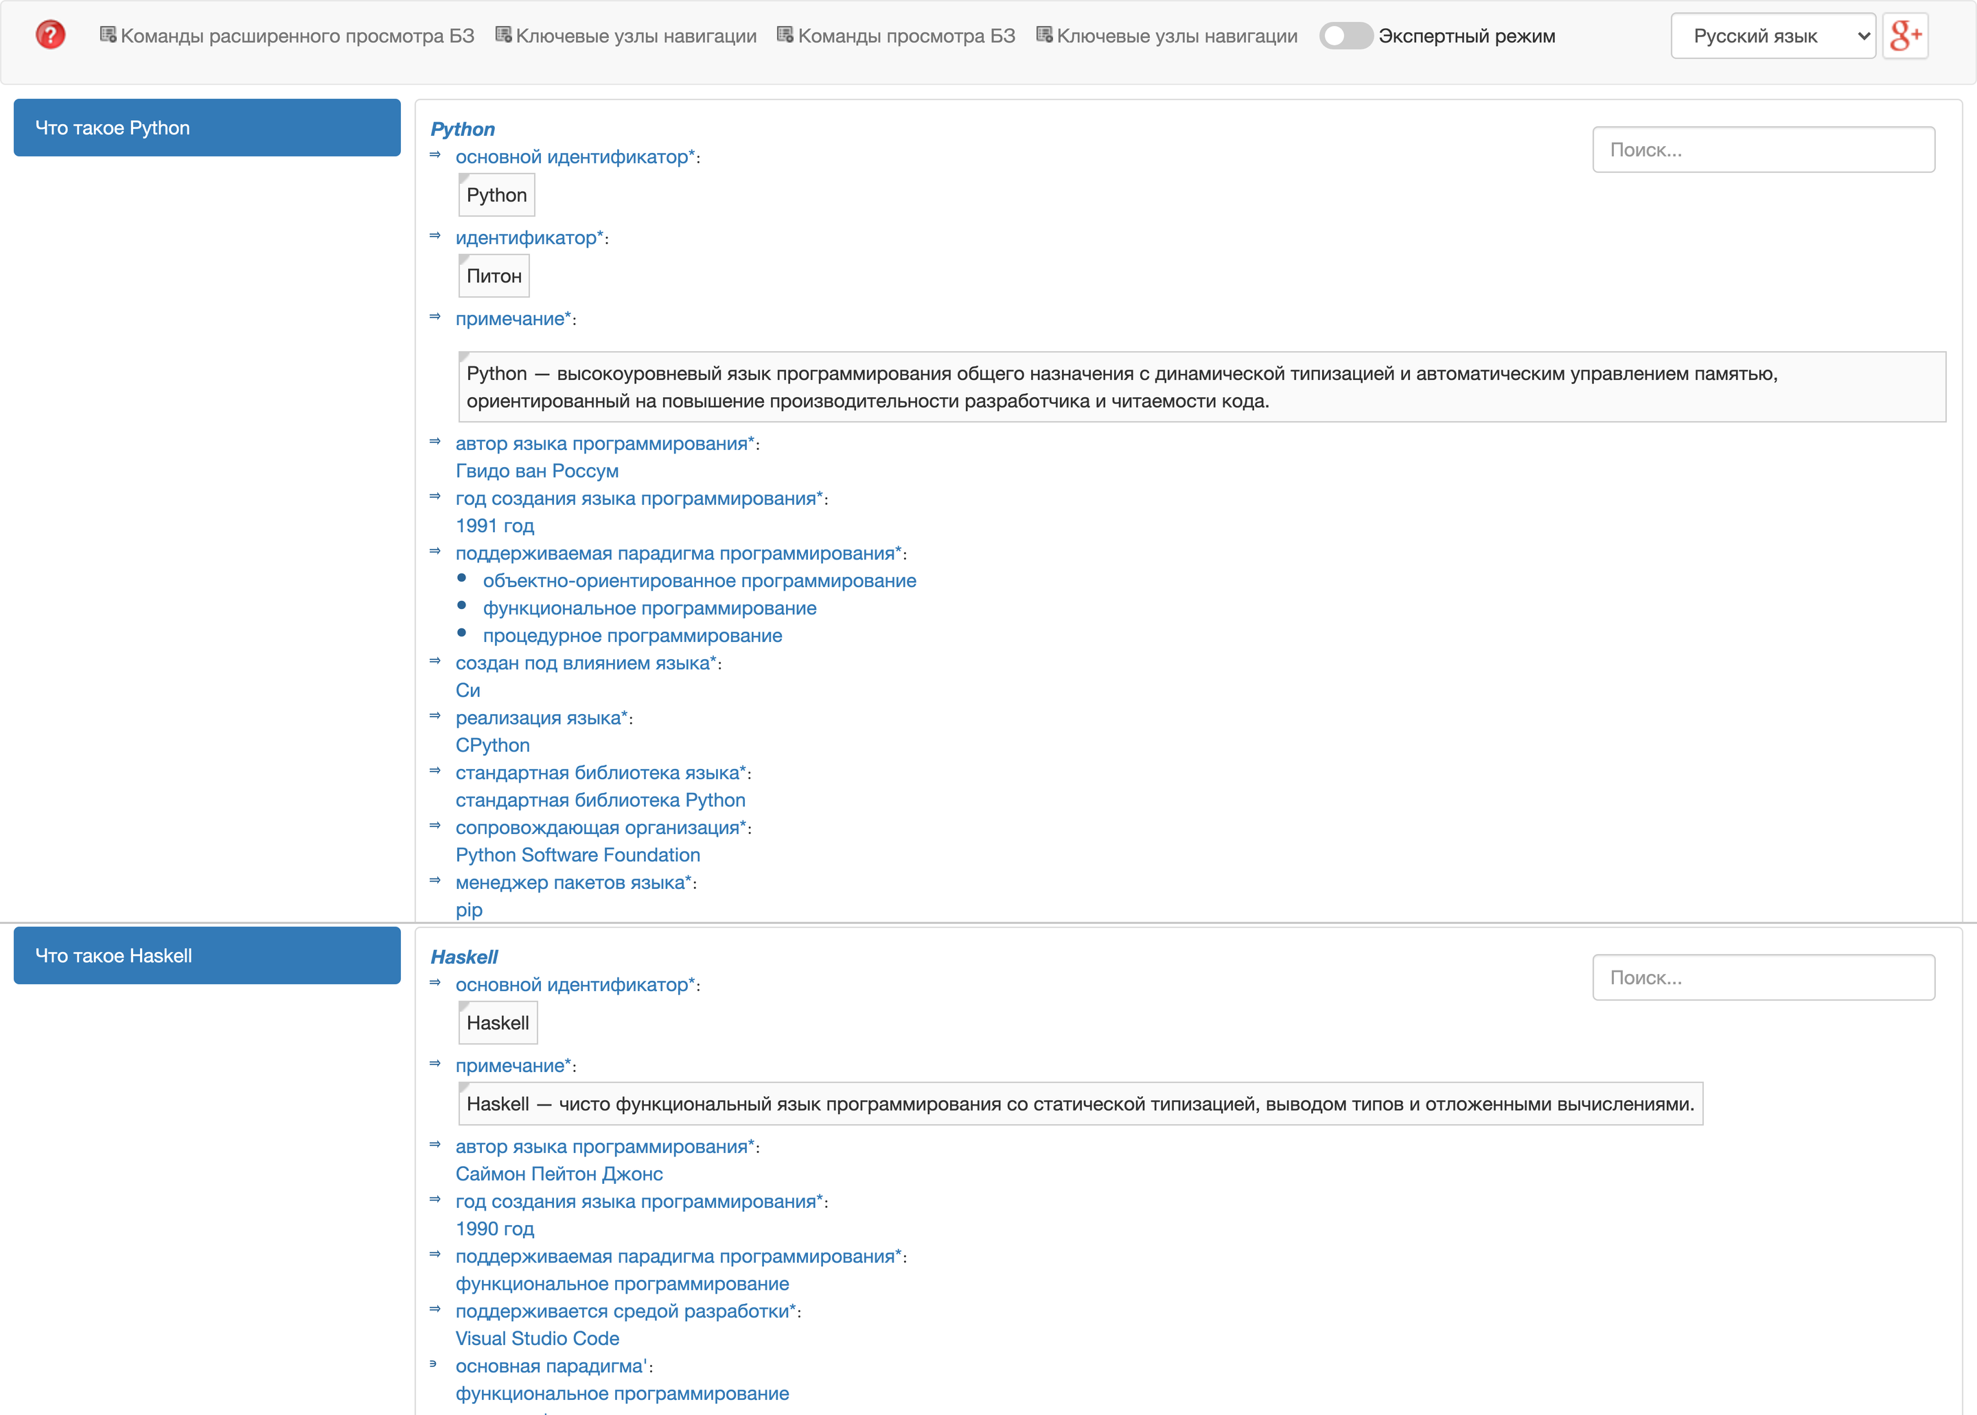
Рисунок 1 — Экземпляры Python и Haskell в базе знаний: у первого реализация задана, у второго нет
8.2 Сценарий диалога
Сценарий проверен в пользовательском интерфейсе системы NIKA. На все восемь вопросов получены ответы: пять по существу и три — фразой об отсутствии сведений.
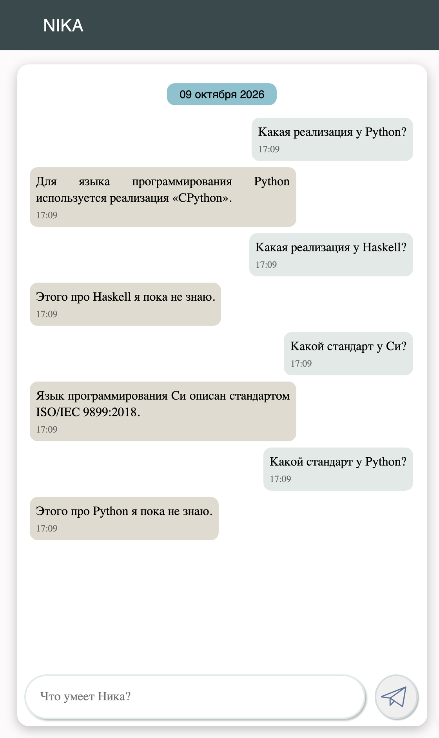
Рисунок 2 — Диалог по сценарию, начало (вопросы 1–4)
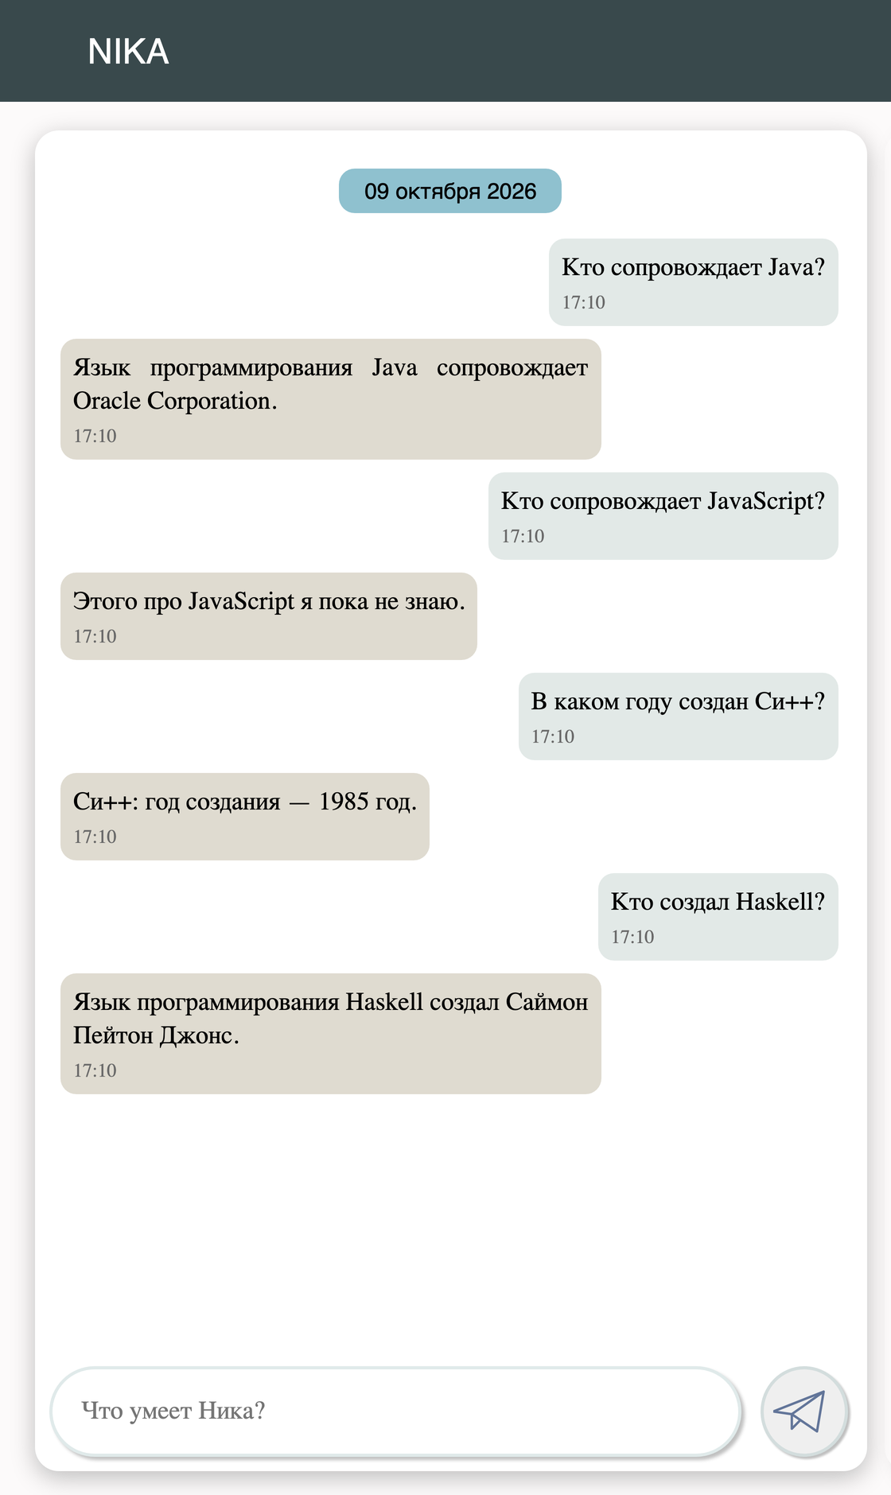
Рисунок 3 — Диалог по сценарию, окончание (вопросы 4–8)
8.3 Фрагменты базы знаний
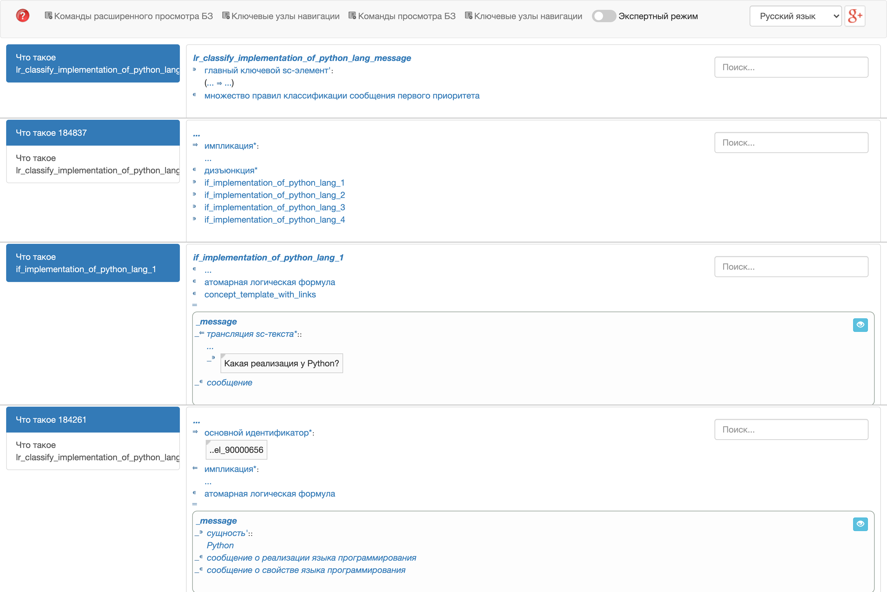
Рисунок 4 — Правило классификации lr_classify_implementation_of_python_lang_message
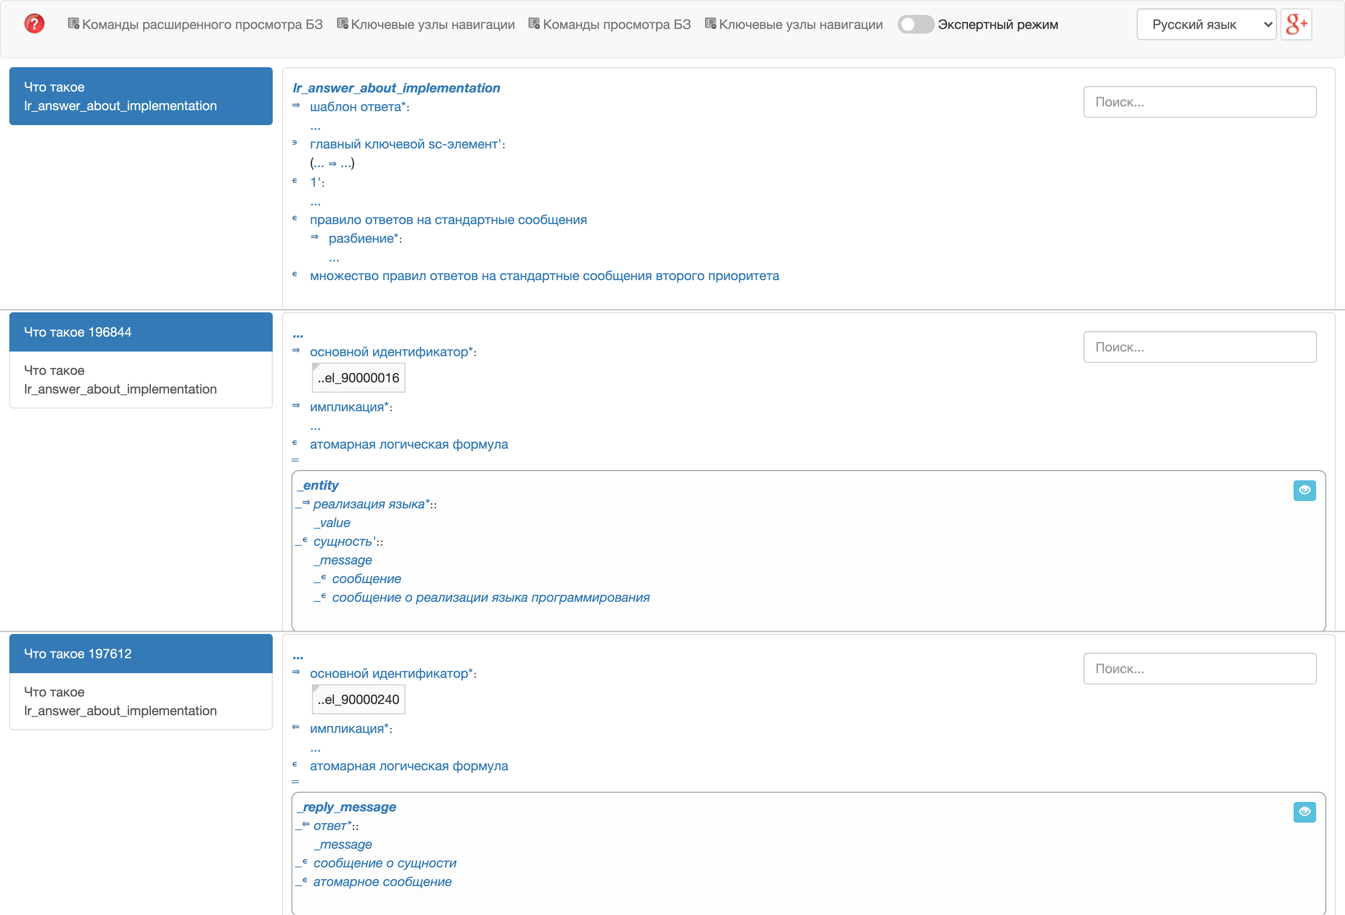
Рисунок 5 — Правило ответа lr_answer_about_implementation
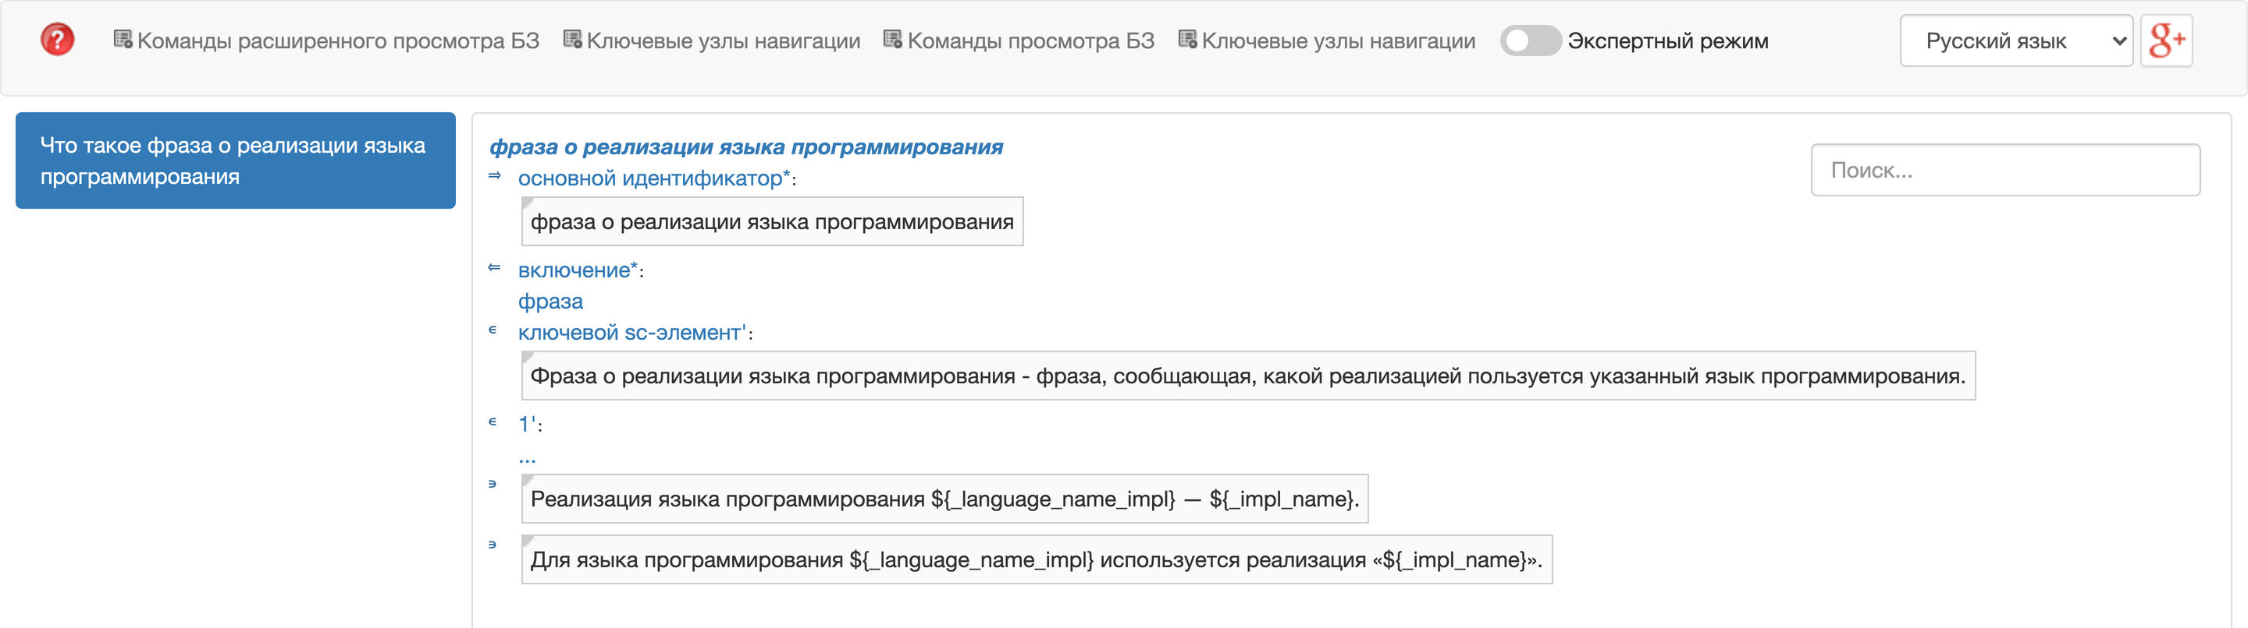
Рисунок 6 — Класс фраз concept_phrase_about_implementation
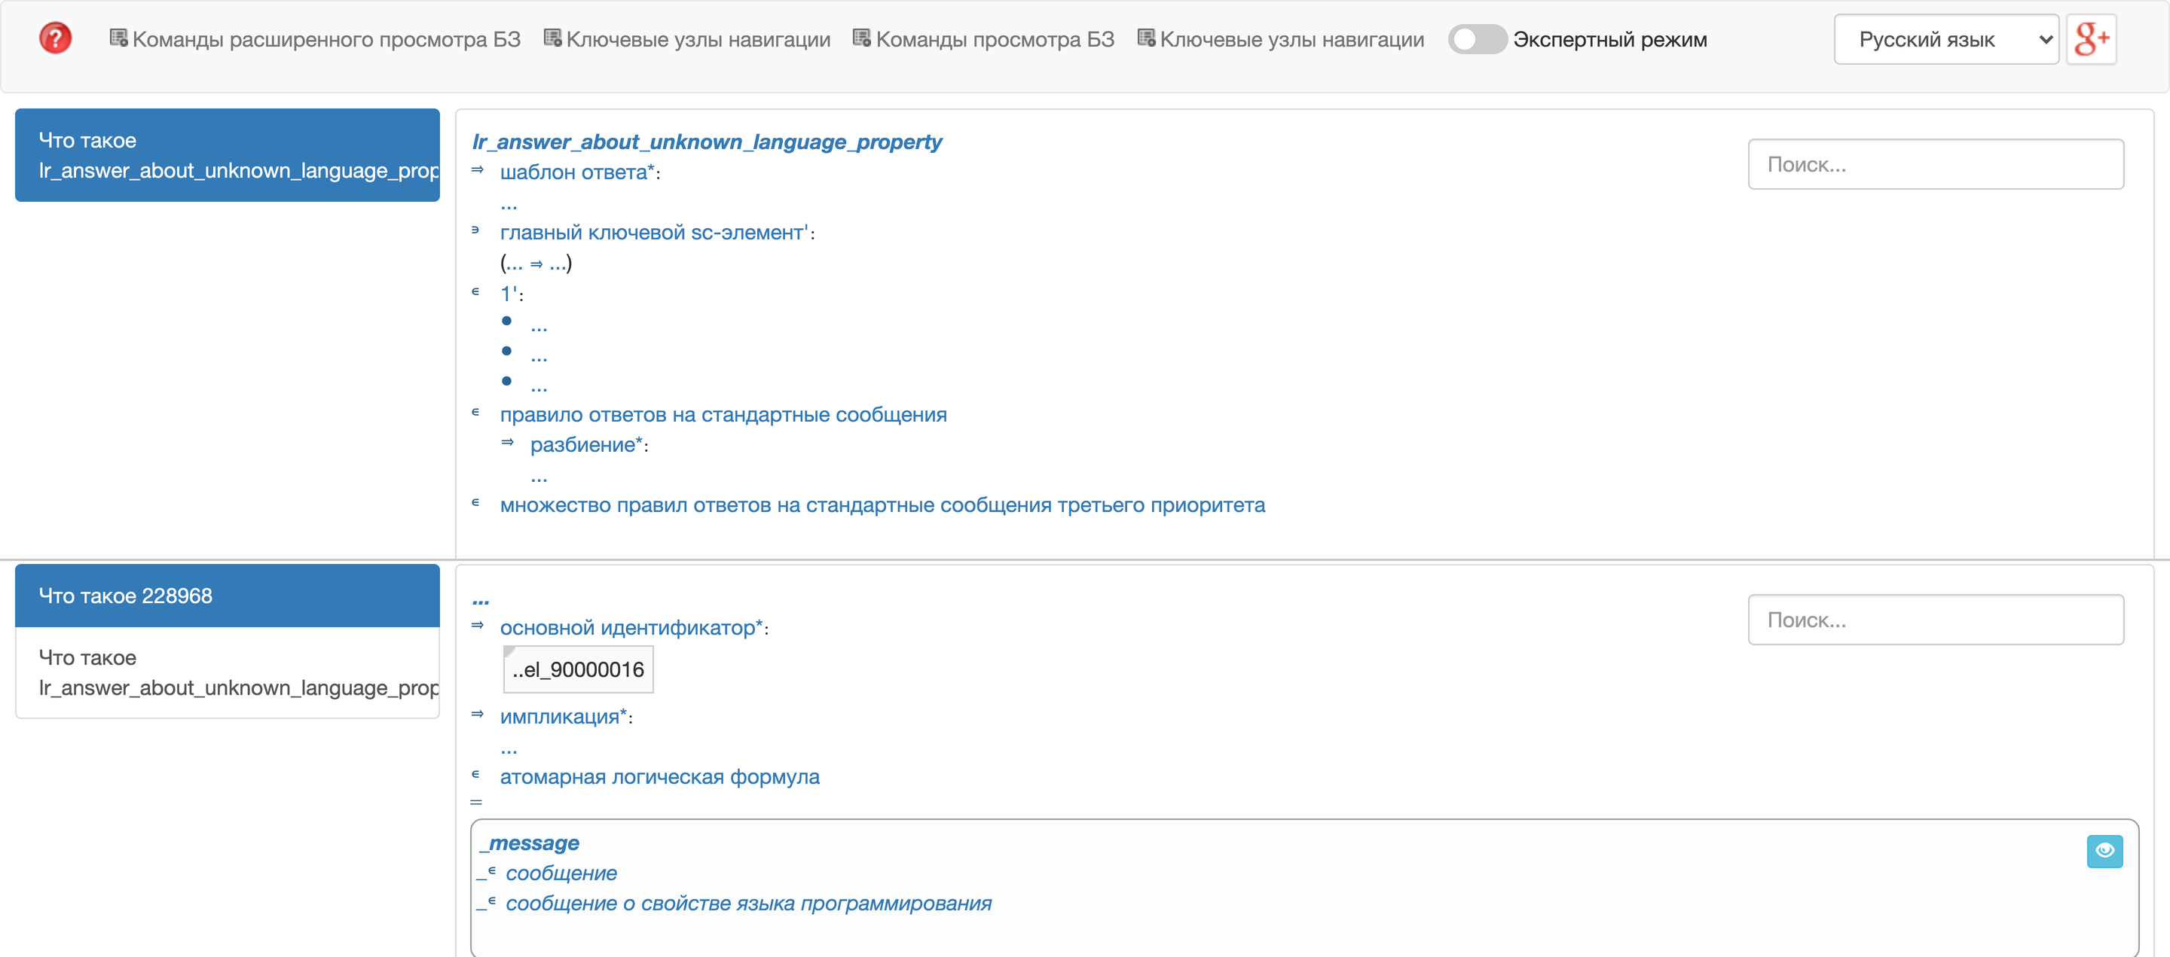
Рисунок 7 — Правило ответа lr_answer_about_unknown_language_property
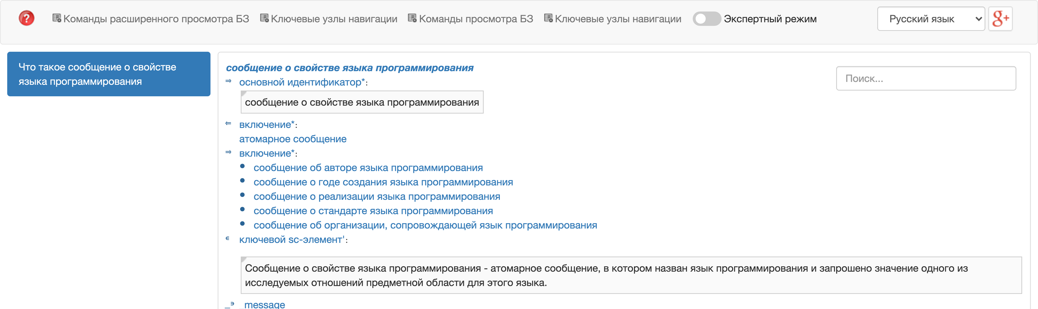
Рисунок 8 — Общий класс сообщений concept_message_about_language_property
8.4 Проверка всех формулировок
Помимо сценария, в диалоговом окне заданы все формулировки вопросов, для которых в базе знаний есть правила классификации: 280 формулировок, из них 160 относятся к данной работе, остальные — к лабораторной работе №2. На каждую получен ожидаемый ответ; повторно после перезапуска решателя пришлось отправить 10 формулировок. Из 40 сочетаний типа вопроса и языка 25 дают ответ по существу и 15 — фразу об отсутствии сведений, что соответствует таблице 6.

9 Вывод
В ходе выполнения лабораторной работы спроектированы логические правила ответа и фразы для пяти типов вопросов о языках программирования. Разработаны четыре класса сообщений и общий класс, 40 правил классификации, пять правил ответа и пять классов фраз с десятью фразами, восемь из которых используют шаблон. Вместе с правилом ответа и фразами об авторе из лабораторной работы №2 система располагает шестью правилами ответа и двенадцатью фразами.
Ответ системы строится в два шага. Логическое правило проверяет класс сообщения, выделенную сущность и наличие нужных сведений в базе знаний и указывает класс фраз. Затем по структуре-образцу фразы в базе знаний находятся значения, которые подставляются в текст. Благодаря этому на один и тот же вопрос система отвечает по-разному в зависимости от состояния базы знаний.
Основной вывод работы связан с порядком применения правил: механизм вывода останавливается на первом сработавшем правиле, поэтому проверку наличия данных необходимо включать в посылку самого правила, а не рассчитывать на переход к правилу меньшего приоритета.

